ĐỀ SỐ 10
Câu 1: Đặt điện tích thử q vào trong điện trường đều có độ lớn E của hai tấm kim loại tích điện trái dấu có độ lớn bằng nhau, song song với nhau và cách nhau một khoảng d. Biểu thức nào dưới đây biểu diễn một đại lượng có đơn vị là vôn?
- qEd. B. qE.
C. Ed. D. Không có biểu thức nào.
Câu 2: Nguyên nhân gây ra điện trở của vật dẫn làm bằng kim loại là
- do các electron va chạm với các ion dương ở nút mạng.
- do các electron dịch chuyển quá chậm.
- do các ion dương va chạm với nhau.
- do các nguyên tử kim loại va chạm mạnh với nhau.
Câu 3: Điện trở suất của vật dẫn phụ thuộc vào
- Chiều dài của dây dẫn.
- Chiều dài và tiết diện vật dẫn.
- Tiết diện của vật dẫn.
- Nhiệt độ và bản chất của vật dẫn.
Câu 4: Phát biểu dưới đây không đúng với kim loại?
- Điện trở suất tăng khi nhiệt độ tăng.
- Hạt tải điện là các ion tự do.
- Khi nhiệt độ không đổi, dòng điện tuân theo định luật Ôm.
- Mật độ hạt tải điện không phụ thuộc vào nhiệt độ.
Câu 5: Thả một electron không vận tốc ban đầu trong một điện trường bất kì (bỏ qua tác dụng của trường hấp dẫn) thì nó sẽ
- Chuyển động cùng hướng với hướng đường sức điện.
- Chuyển động từ điểm có điện thế cao đến điểm có điện thế thấp.
- Chuyển động từ điểm có điện thế thấp đến điểm có điện thế cao.
- Đứng yên.
Câu 6: Hạt tải điện trong kim loại là
- Các electron của nguyên tử.
- Electron ở lớp trong cùng của nguyên tử.
- Các electron hóa trị đã bay tự do ra khỏi tinh thể.
- Các electron hóa trị chuyển động tự do trong mạng tinh thể.
Câu 7: Khi nhiệt độ tăng điện trở của kim loại tăng do
- Số electron tự do trong kim loại tăng.
- Số ion dương và ion âm trong kim loại tăng.
- Các ion dương và các electron chuyển động hỗn độn hơn.
- Sợi dây kim loại nở dài ra.
Câu 8: Dòng điện trong kim loại là dòng chuyển động có hướng của
- Các ion dương cùng chiều điện trường.
- Các ion âm ngược chiều điện trường.
- Các electron tự do ngược chiều điện trường.
- Các proton cùng chiều điện trường.
Câu 9: Biết hiệu điện thế U_{MN} = 3 V. Hỏi đẳng thức nào dưới đây chắc chắn đúng?
- V_{M} = 3 V. B. V_{N} = 3 V. C. V_{M} – V_{N} = 3 V. D. V_{N} – V_{M} = 3 V.
Câu 10: Chọn câu sai. Công của lực điện trường làm dịch chuyển điện tích
- Phụ thuộc vào hình dạng đường đi.
- Phụ thuộc vào điện trường.
- Phụ thuộc vào điện tích dịch chuyển.
- Phụ thuộc vào hiệu điện thế ở hai đầu đường đi.
Câu 11: Hiệu điện thế giữa hai điểm M, N là U_{MN} = 40 V. Chọn câu chắc chắc đúng.
- Điện thế ở M là 40 V.
- Điện thế ở N bằng 0.
- Điện thế ở M có giá trị dương, ở N có giá trị âm.
- Điện thế ở M cao hơn điện thế ở N là 40 V.
Câu 12: Bắn một electron với vận tốc v₀ vào điện tường đều giữa hai bản kim loại phẳng theo phương song song, cách đều hai bản kim loại. Electron sẽ
- Bị lệch về phía bản dương và đi theo một đường thẳng.
- Bị lệch về phía bản dương và đi theo một đường cong.
- Bị lệch về phía bản âm và đi theo một đường thẳng.
- Bị lệch về phía bản âm và đi theo một đường cong.
Câu 13: Bắn một positron với vận tốc v₀ vào điện trường đều giữa hai bản kim loại phẳng theo phương song song, cách đều hai bản kim loại. Positron sẽ.
- Bị lệch về phía bản dương và đi theo một đường thẳng.
- Bị lệch về phía bản dương và đi theo một đường cong.
- Bị lệch về phía bản âm và đi theo một đường thẳng.
- Bị lệch về phía bản âm và đi theo một đường cong.
Câu 14: Q là một điện tích điểm âm đặt tại điểm O, M và N là hai điểm nằm trong điện trường của Q với OM = 10 cm và ON = 20 cm. Chỉ ra bất đẳng thức đúng.
- V_{M} < V_{N} < 0. B. V_{N} < V_{M} < 0. C. V_{M} > V_{N}. D. V_{N} > V_{M} > 0.
Câu 15: Di chuyển một điện tích q > 0 từ điểm M đến điểm N trong một điện trường. Công A_{MN} của lực điện sẽ càng lớn nếu
- Đường đi MN càng dài. B. Đường đi MN càng ngắn.
C. Hiệu điện thế U_{MN} càng lớn. D. Hiệu điện thế U_{MN} càng nhỏ.
Câu 16: Hai hạt bụi trong không khí, mỗi hạt chứa electron cách nhau 1 cm. Lực đẩy tĩnh điện giữa hai hạt bằng
- B. C. D.
Câu 17: Hai quả cầu nhỏ mang điện tích có độ lớn bằng nhau, đặt cách nhau 25 cm trong chân không thì tác dụng lên nhau một lực Xác định độ lớn điện tích của hai quả cầu đó.
- 0,1 B. 0,2 C. 0,15 D. 0,25
Câu 18: Tính lực hút tĩnh điện giữa hạt nhân trong nguyên tử hidro với electron trong vỏ nguyên tử. Cho rằng electron này nằm cách hạt nhân
- 0,533 B. 5,33 C. 82 nN. D. 8,2 nN.
Câu 19: Thế năng của một electron tại điểm M trong điện trường của một điện tích điểm là Điện thế tại điểm M là
- -3 V. B. +3 V. C. 2 V. D. -2 V.
Câu 20: Khi một điện tích q = -2 C di chuyển từ điểm M đến điểm N trong điện trường thò công của lực điện -24 J. Hiệu điện thế U_{MN} bằng
- 12 V. B. -12 V. C. 3 V. D. -3 V.
Câu 21: Hiệu điện thế giữa hai điểm M và N là U_{MN} = 50 V. Công mà lực điện tác dụng lên một positron khi nó chuyển động từ điểm M đến điểm N là
- B. +8 C. -4,8 D. +4,8
Câu 22: Ở sát mặt Trái Đất, véc tơ cường độ điện trường hướng thẳng đứng từ trên xuống dưới và có độ lớn vào khoảng 150 V/m. Tính hiệu điện thế giữa một điểm ở độ cao 2,4 m và mặt đất.
- 720 V. B. 360 V. C. 120 V. D. 750 V.
Câu 23: Một dây hợp kim có điện trở là được mắc vào hai cực của một pin điện hóa có suất điện động 1,5 V và điện trở trong là 1 Điện trở của các dây nối là rất nhỏ. Trong thời gian 5 phút, lượng hóa năng được chuyển hóa thành điện năng và nhiệt năng tỏa ra ở điện trở R lần lượt là
- 112,5 J và 93,75 J. B. 122,5 J và 93,75 J.
C. 112,5 J và 98,75 J. D. 122,5 J và 98,75 J.
Câu 24: Một acquy có suất điện động vào điện trở trong là 6 V và Sử dụng acquy này để thắp sáng bóng đèn dây tóc có ghi 6 V – 3 W. Coi điện trở bóng đèn không thay đổi. Cường độ dòng điện chạy trong mạch và hiệu điện thế giữa hai cực của acquy lần lượt là
- 10/21 A và 40/7 V. B. 0,5 A và 6 V.
C. 10/23 A và 40/9 V. D. 10/21 A và 40/9 V.
Câu 25: Một mạch điện có sơ đồ như hình vẽ, trong đó nguồn điện có suất điện động 6 V và có điện trở trong 2 , các điện trở R₁ = 5 , R₂ = 10 và R₃ = 3 . Chọn phương án đúng.
- Điện trở tương đương của mạch ngoài là 15.
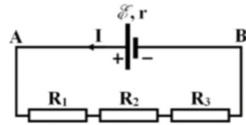
- Cường độ dòng điện qua nguồn điện là 3 A.
- Hiệu điện thế mạch ngoài là 5 V.
- Hiệu điện thế giữa hai đầu điện trở R₁ là 1,5 V.

Câu 26: Một mạch điện có sơ đồ như hình vẽ, trong đó nguồn điện có suất điện động 6 V và có điện trở trong không đáng kể, các điện trở R₁ = R₂ = 30 và R₃ = 7,5 . Chọn phương án đúng.
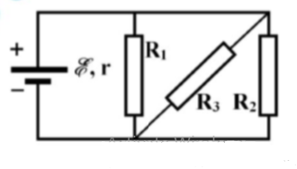
- Điện trở tương đương của mạch ngoài là 6
- Hiệu điện thế hai cực nguồn điện là 5 V.
- Cường độ dòng điện chạy qua R₁ là 0,3 A.
- Cường độ dòng điện chạy qua R₃ là 0,8 A.

Câu 27: Một mạch điện có sơ đồ như hình vẽ, trong đó nguồn điện
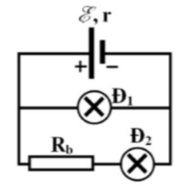
có suất điện động 12,5 V và có điện trở trong 0,4; bóng đèn dây
tóc Đ₁ có ghi số 12V – 6W, bóng đèn dây tóc Đ₂ loại 6V- 4,5W;
R_{b} là một biến trở. Để các đèn sáng bình thường thì
- R_{b} = 16. B. không tồn tại R_{b}.
C. R_{b} = 10. D. R_{b} = 8.
Câu 28: Một mạch điện có sơ đồ như hình vẽ, trong đó nguồn điện
có suất điện động 12 V và có điện trở trong 0,4; bóng đèn dây tóc
Đ₁ có ghi số 12 V- 6W, bóng đèn dây tóc Đ₂ loại 6V – 4,5W; R_{b} = 8.
Coi điện trở bóng đèn không thay đổi. Hiệu suất và công suất của
nguồn điện lần lượt là
- 95 % và 14,4W. B. 96% và 14,4W.
C. 96% và 12,5W. D. 95% và 12,5W.
Câu 29: Cho mạch điện có sơ đồ như hình vẽ, trong đó bộ nguồn có suất điện động 42,5 V và điện trở trong 1, điện trở R₁ = 10, R₂ = 15. Điện trở
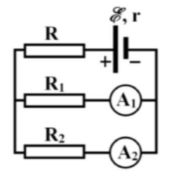
của các ampe kế và của các dây nối không đáng kể. Biết
ampe kế A₁ chỉ 1,5 A. Cường độ dòng điện qua mạch là I.
Tích bằng
- 56,5 W. B. 62,5 W.
C. 54,5 W. D. 19 W.
Câu 30: Cho một nguồn điện có suất điện động 24 V và điện trở
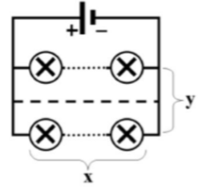
trong 6. Có một số bóng đèn loại 6V-3W được mắc thành y dãy
song song trên mỗi dãy có x bóng đèn, rồi mắc vào nguồn điện đã
cho thì tất cả các đèn sáng bình thường. Giá trị lớn nhất của xy là
- 8 với y = 4 và x = 2. B. 8 với y = 2 và x = 4.
C. 6 với y = 2 và x = 3. D. 6 với y = 3 và x =2.
Câu 31: Cho một nguồn điện có suất điện động 24 V và điện trở trong 6. Có 6 bóng đèn dây tóc loại 6 V – 3W, được mắc thành y dãy song song trên mỗi dãy có x bóng đèn rồi vào nguồn điện đã cho thì các đèn đều sáng bình thường và hiệu suất của nguồn khi đó là H. Chọn phương án đúng.
- y = 2, x = 3 và H = 25%.
- y = 6, x = 1 và H = 75%.
- y = 6, x = 3 và H = 75%.
- y = 6, x = 1 và H = 45%.
Câu 32: Cho mạch điện như hình vẽ. Nguồn điện có suất điện động 8 V,
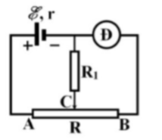
có điện trở trong 2. Điện trở của đèn dây tóc Đ là 3; R₁ = 3. Di
chuyển con chạy C người ta nhận thấy khi điện trở phần BC của biến trở
AB có giá trị 1 thì đèn tối nhất. Điện trở toàn phần của biến trở là
- 3. B. 6. C. 7. D. 2.

Câu 33: Cho mạch điện như hình vẽ. Nếu đặt vào AB hiệu điện
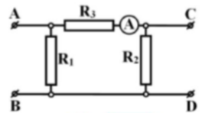
thế 100 V thì người ta có thể lấy ra ở hai đầu CD một hiệu điện
thể U_{CD} = 40 V và ampe kế chỉ là 1 A. Nếu đặt vào CD hiệu điện
thế 60 V thì người ta có thể lấy ra ở hai đầu AB hiệu điện thế
U_{AB} = 15 V. Coi điện trở của ampe kế không đáng kể . Giá trị của
(R₁ + R₂ + R₃) là
- 60. B. 30. C. 0. D. 120.
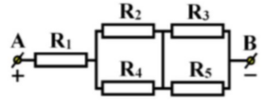
Câu 34: Cho mạch điện như hình vẽ. Trong đó R₁ = 2,4;
R₂ = 14; R₃ = 4; R₄=R₅ = 6; I₃ = 3A. Hiệu điện thế
giữa hai đầu AB, hai đầu R₁ và hai đầu R₄ lần lượt là U_{AB},
U_{R1} và U_{R4}. Tổng (U_{AB} + U_{R1}+ U_{R4}) gần giá trị nào nhất
sau đây?
- 75 V. B. 35 V. C. 95 V. D. 55 V.
Câu 35: Cho mạch điện như hình vẽ. Nguồn điện có điện trở trong 2. Đèn dây tóc Đ có kí hiệu 7V – 7W; R₁ = 18; R₂ = 2 và R_{x} là biến trở thay đổi từ 0 đến 100 . Điều chỉnh giá trị của biến trở để đèn sáng bình thường; đồng thời lúc này công suất tiêu thụ trên đèn là cực đại. Suất điện động của nguồn và giá trị của biến trở khi đó lần lượt là
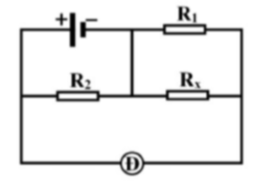
- 16 V và 0. B. 16 V và 6.
C. 12 V và 0. D. 12 V và 6.

Câu 36: Cho mạch điện như hình vẽ. Nguồn điện có suất điện động
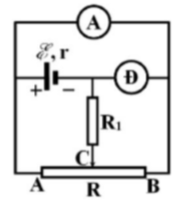
8 V, điện trở trong 2. Điện trở của đèn dây tóc Đ là 3; R₁ = 3;
ampe kế có điện trở không đáng kể. Khi điện trở phần CB bằng 6
thì ampe kế chỉ 5/3 A. Điện trở toàn phân của biến trở là
- 15. B. 12 . C. 14. D. 20.

Câu 37: Cho mạch điện như hình vẽ. Đèn dây tóc Đ ghi 12 V- 6 W.
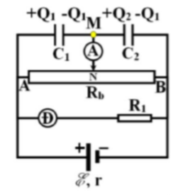
Nguồn điện có suất điện động 15 V, có điện trở trong 1 và R₁ =
4,8. Biến trở R_{b} có giá trị trong khoảng từ 0 đến 144. Các tụ
điện có điện dung Coi điện trở của đèn Đ không
thay đổi. Cho N di chuyển đều từ đầu A đến đầu B của biến trở trong
thời gian t = 5s. Trong khoảng thời gian đó, cường độ dòng điện tức
thời qua ampe kế là
- chiều M đến N. B. chiều N đến M.
C. chiều N đến M. D. chiều M đến N.
Câu 38: Cho mạch điện như hình vẽ. Nguồn điện có suất điện động
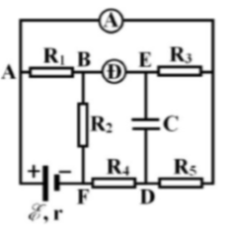
18 V, có điện trở trong 4, R₁ = 12, R₂ = 4, R₃ = 21, R₄ =
18, R₅ = 6, R_{Đ} = 3, Biết điện trở ampe kế và dây nối
không đáng kể. Điện tích của tụ điện và số chỉ ampe kế A lần lượt là
- và 5/6 A. B. và 0,8 A.
C. và 5/6A. D. và 0,8 A.
Câu 39: Cho mạch điện như hình vẽ, trong đó nguồn điện có suất điện động điện trở trong r = 0,12; bóng đèn Đ₁ loại 6 V – 3W; bóng đèn Đ₂ loại
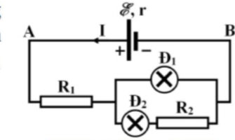
2,5 V – 1,25W. Coi điện trở của bóng đèn không thay đổi. Điều
chỉnh R₁ và R₂ để có các bóng đèn Đ₁ và Đ₂ sáng bình thường.
Giá trị của (5R₁ + R₂) là
- 7,48. B. 9,4. C. 7,88. D. 7,25.
Câu 40: Cho mạch điện như hình vẽ. Trong đó r
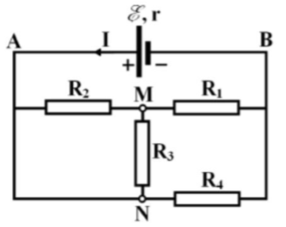
= 0,5 ; R₁ = 1; R₂ = R₃ = 4; R₄ = 6. Chọn phương
án đúng.
- Cường độ dòng điện trong mạch chính là 2 A.
- Hiệu điện thế giữa hai đầu R₃ là 6,4 V.
- Hiệu điện thế giữa hai đầu R₄ là 5 V.
- Công suất của nguồn điện là 144 W.
ĐÁP ÁN
1-C | 2-A | 3-D | 4-B | 5-C | 6-D | 7-C | 8-C | 9-C | 10-A
11-D | 12-B | 13-D | 14-A | 15-C | 16-D | 17-D | 18-C | 19-B | 20-A
21-B | 22-B | 23-A | 24-A | 25-D | 26-D | 27-D | 28-B | 29-B | 30-A
31-C | 32-A | 33-D | 34-A | 35-A | 36-B | 37-D | 38-A | 39-B | 40-B

HƯỚNG DẪN GIẢI
Câu 1: Chọn C.
E có đơn vị là V/m và d có đơn vị là m nên Ed có đơn vị là V.
Câu 2: Chọn A.
Các electron va chạm với các ion dương ở nút mạng làm cản trở chuyển động có hướng của electron.
Câu 3: Chọn D.
Nhiệt độ khác nhau và bản chất của vật dẫn khác nhau thì điện trở khác nhau.
Câu 4: Chọn B.
Hạt tải điện trong kim loại là electron.
Câu 5: Chọn C.
Điện tích dương chuyển động từ nơi có điện thế cao đến nơi có điện thế thấp.
Điện tích âm chuyển động từ nơi có điện thế thấp đến nơi có điện thế cao.
Câu 6: Chọn D.
Hạt tải trong kim loại là electron mang điện âm chuyển động tự do trong mạng tinh thể.
Câu 7: Chọn C.
Khi nhiệt độ tăng mức độ chuyển động hỗn độn của ion và electron tăng nên điện trở tăng.
Câu 8: Chọn C.
Hạt tải trong kim loại là electron mang điện âm nên nó chuyển động ngược hướng điện trường.
Câu 9: Chọn C.
Theo định nghĩa: U_{MN} = V_{M} – V_{N}.
Câu 10: Chọn A.
Công của lực điện trường dịch chuyển điện tích không phụ thuộc vào hình dạng.
Câu 11: Chọn D.
Theo định nghĩa: U_{MN} = V_{M} – V_{N}.
Câu 12: Chọn B.
Điện tích dương sẽ bị hút về bản âm với quỹ đạo là đường parabol.
Điện tích âm sẽ bị hút về bản dương với quỹ đạo là đường parabol.
Câu 13: Chọn D.
Điện tích dương sẽ bị hút về bản âm với quỹ đạo là đường parabol.
Điện tích âm sẽ bị hút về bản dương với quỹ đạo là đường parabol.
Câu 14: Chọn A.
Từ: Chọn A.
Câu 15: Chọn C.
Từ:
Câu 16: Chọn D.
Độ lớn điện tích mỗi hạt bụi:
Lực tương tác Cu-lông:
Câu 17: Chọn D.
Từ:
Câu 18: Chọn C.
Tính:
Câu 19: Chọn B.
Tính:
Câu 20: Chọn A.
Tính:
Câu 21: Chọn B.
Từ:
Câu 22: Chọn B.
Tính:
Câu 23: Chọn A.
Tính:
Câu 24: Chọn A.
Tính:
Từ:
Câu 25: Chọn D.
Từ:
Câu 26: Chọn D.
Phân tích đoạn mạch:
Tính:
Từ
Câu 27: Chọn D.
Tính:
Thử lại định luật Ôm:
Câu 28: Chọn B.
Tính:
Câu 29: Chọn B.
Phân tích đoạn mạch: R nt (R₁//R₂).
Tính:
Tính:
Từ
Câu 30: Chọn A.
Tính:
Khi các đèn sáng bình thường:
Định luật Ôm toàn mạch:
Câu 31: Chọn C.
Tính:
Khi các đèn sáng bình thường:
Định luật Ôm toàn mạch:
Câu 32: Chọn A.
Vẽ lại mạch điện.
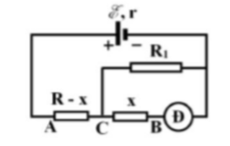
Tính:
Câu 33: Chọn D.
Đặt vào A và B hiệu điện thế 100 V thì đoạn mạch (R₃ nt R₂) // R₁, I₃ = I₂ = I_{A} = 1 A;
Đặt vào C và D hiệu điện thế 60 V thì đoạn mạch có (R₃ nt R₁) //R₂.
Câu 34: Chọn A.
Phân tích đoạn mạch:
Tính:
Từ:
Câu 35: Chọn A.
Vẽ lại mạch điện.
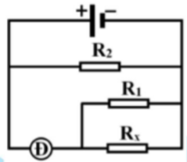
Tính:
Tính:
Hàm nghịch biến trên đoạn [0;100] nên giá trị cực đại khi x = 0 và lúc này đèn sáng bình thường nên
Câu 36: Chọn B.
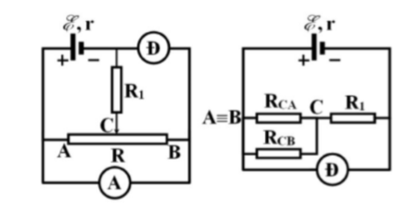
Vẽ lại mạch điện (chập A với B).
Tính:
Câu 37: Chọn D.
Tính:
Tính:
Đặt:
Điện tích tại M:
Điện tích tại M giảm Dòng điện chạy qua ampe kế theo chiều từ M đến N với cường độ:
Câu 38: Chọn A.
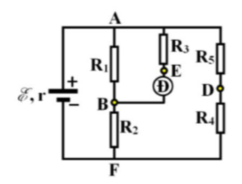
Tính:
Câu 39: Chọn B.
Tính:
Vì
Điện trở toàn mạch:
Câu 40: Chọn B.
Chập N với A thì mạch ngoài có dạng ((R₂//R₃)nt R₁) // R₄.
Tính:
Tính:
Tính:

